|  |  |
| --- | --- |
|  | **Instituto Superior de Engenharia de Lisboa**  Área Departamental de Engenharia de Electrónica e Telecomunicações e de Computadores (ADEETC) **Redes de Internet** |

Ficha nº 4 – *BGP, PBR e IGMP*

* A resposta à ficha é individual.
* A bibliografia a consultar é a recomendada para a disciplina. Pode e deve procurar mais informação em outras fontes (ex: os livros da biblioteca, as normas e a Internet).
* **Deve justificar convenientemente todas as suas respostas, quer das perguntas de desenvolvimento, quer das perguntas de escolha múltipla.**
* **Seja preciso e conciso nas suas respostas, não responda ao que não é perguntado.**
* Recorra ao seu professor para esclarecer as dúvidas.
* A ficha resolvida deve ser entregue ao professor até: Ver Moodle

1. Comente a seguinte afirmação: “O gestor de um AS pode elaborar o mapa com a topologia de toda a Internet baseado na informação recebida através do protocolo BGPv4.”
2. Comente a seguinte afirmação: “O BGP pode optar por uma rota que atravesse mais AS, em detrimento de outra que atravesse menos AS, se aquela rota atravessar AS que incluam internamente menos redes.”
3. Qual a razão pela qual em BGP, ao contrário de outros protocolos como, por exemplo, o RIPv2 e o OSPF, é necessário indicar, quando da configuração dos *routers*, o endereço IP dos *routers* BGP vizinhos?
4. Qual a razão pela qual todos os *routers* que correm BGP num AS devem ter ligações a todos os outros (*full-mesh*)?
5. Como é que um *router* a correr BGP sabe que os seus vizinhos BGP continuam “vivos”?
6. Num AS de trânsito, a correr BGP para comunicar com os outros AS, todos os *routers* interiores têm de correr BGP para além de um IGP como o OSPF e/ou RIP (por exemplo)?
7. Qual a razão do BGP usar o TCP em vez de correr em cima do IP, como o OSPF, ou do UDP, como o RIP?
8. Quais as diferenças entre um AS tipo Stub e um do tipo *Multihomed*?
9. Como é que um *router* de fronteira de um AS (ASBR) informa sobre as rotas que aprende via BGP para dentro do AS onde é utilizado OSPF?
10. Como protocolo de encaminhamento dentro de um AS pode ser usado iBGP?
11. Descreva a forma como o BGP consegue obter a partir da informação em atributos como os dos tipos AS_Path e Next Hop para rotas que possuam a informação necessária a entrar na tabela de *routing* (Rede destino, Máscara, Para onde enviar (next hop), Por onde enviar (interface) e custo/métrica).
12. Qual é a mensagem BGP que é enviada por um *router* que detete que um caminho deixou de existir?
13. Em relação ao BGP, indique quais as afirmações que estão corretas:

* O BGP é um protocolo do tipo *Path Vector*, tal como o RIP
* Um *router* BGP não necessita de tabela de encaminhamento
* O AS_PATH influencia o processo decisão sobre a melhor rota #
* O atributo NEXT_HOP é do tipo *well-known mandatory*, sendo sempre incluído nos prefixos enviados #

1. Em relação ao protocolo BGP

* Não existe atributo WEIGHT definido para as mensagens BGP #
* O atributo LOCAL_PREF se incluído em anúncios de prefixos via eBGP, é ignorado por quem o recebe e substituído por um valor definido localmente #
* Quando um *router* recebe um anúncio de um AS vizinho, o atributo AS_PATH associado contém como valor mais à esquerda do mesmo, o ASN do referido vizinho
* Um AS que receba informação MULTI_EXIT_DISC (MED) associada a determinado prefixo deve propagá-la para todos os AS adjacentes aos quais anuncie esse mesmo prefixo

1. Para o protocolo BGP indique as afirmações correctas:

* O tráfego IP segue sempre as rotas que incluem os caminhos mais curtos
* É possível garantir o percurso do tráfego de saída do AS com os atributos LOCAL_PREF e WEIGHT #
* O percurso do tráfego de entrada no AS pode ser influenciado usando AS_PATH *prepending* nas rotas que se anunciam #
* Para bloquear o tráfego de trânsito, o AS cliente deve aplicar o atributo COMMUNITY=no-export às rotas exportadas para os seus ISP

1. Assuma que um *router* BGP aprendeu o mesmo prefixo de dois *peers* eBGP diferentes. A informação de AS_PATH recebida do peer1 é {2345,86,51}, e a recebida do peer2 é {2346,51}. Quais são os atributos que podem ser ajustados de forma a preferir a rota anunciada pelo peer1? Não se esqueça de justificar a sua resposta.

* ORIGIN
* WEIGHT #
* LOCAL_PREF #
* MULTI_EXIT_DISC
* Nenhum dos acima

1. Acedendo remotamente a uma interface Web de “Looking Glass” foi obtida a informação abaixo acerca das rotas até à rede 192.104.48.0/24 usada por alguns servidores do campus.

Command: show ip bgp 192.104.48.0

BGP routing table entry for 192.104.48.0/24

3356 20965 1930, via 213.242.73.73

Origin IGP, metric 0, localpref 100, valid, internal

20965 1930, via 62.40.124.21

Origin IGP, localpref 200, valid, external

20965 1930, via 62.40.124.105

Origin IGP, localpref 100, valid, external

1. Qual o AS em que se situa a rede 192.104.48.0?
2. Quais são os AS que compõem o primeiro percurso indicado? (pesquisar os nomes no RIPE WHOIS)
3. Qual das 3 rotas será a seleccionada para o percurso entre o AS em questão e o campus do ISEL? Justifique.Não são mencionados WEIGHT, LOCAL_PREF = 100 nas 3 rotas, nenhuma foi originada localmente, #2 e #3 têm o AS_PATH mais curto, de entre estas o ORIGIN é igual (IGP), não têm informação MED, será portanto seleccionada a rota #2 por ter o Local Preference maior.

AS1930 - Rede Ciencia Tecnologia e Sociedade (RCTS)

AS3356 Level 3 Communications

AS20965 The GEANT IP Service

AS1930 Rede Ciencia Tecnologia e Sociedade (RCTS)

1. Qual a diferença, entre os *switches* que suportam IGMP *snooping* e os que não suportam, em termos de tráfego no que se refere aos *multicasts*?Aplicação que corre em *switches* e que evita que todos os pacotes *multicast* sejam enviados para todas as portas do *switch*. Ao escutar as mensagens ICMP trocadas entre os equipamentos que correm IGMP aprende em que portas existem equipamentos à escuta de cada um dos fluxos *multicast*, evitando enviar esses mesmos fluxos pelas portas onde não existem nenhuns equipamentos interessados neles que é o que acontece nos *switches* que não suportem IGMP *snooping*.
2. Considere uma rede cujos *switches* suportam IGMPv2 onde existe o grupo *multicast* 224.1.2.9 com 10 membros ligados através de um *switch*:

* Todos os 10 computadores podem transmitir simultaneamente para o grupo *multicast* #
* O endereço MAC destino das tramas enviadas para o endereço IP indicado é 01-00-5e-E0-01-02-09
* Quando o *router* envia um GROUP_SPECIFIC_QUERY para o endereço IP 224.1.2.9, recebe de volta 10 mensagens REPORT
* Quando o *router* não recebe nenhuma resposta às GROUP_SPECIFIC_QUERY enviadas para o endereço 224.1.2.9 ele pode apagar o grupo *multicast* das suas tabelas #

1. Em IGMPv1, quando uma máquina deixa de estar interessada no grupo 224.1.2.3, a próxima mensagem IGMP observada na rede será tipicamente:

* Dirigida ao mesmo endereço
* Dirigida ao endereço 224.1.2.1
* Dirigida ao endereço 224.1.2.3 #
* Um GENERAL_QUERY proveniente do *querier router* #

1. 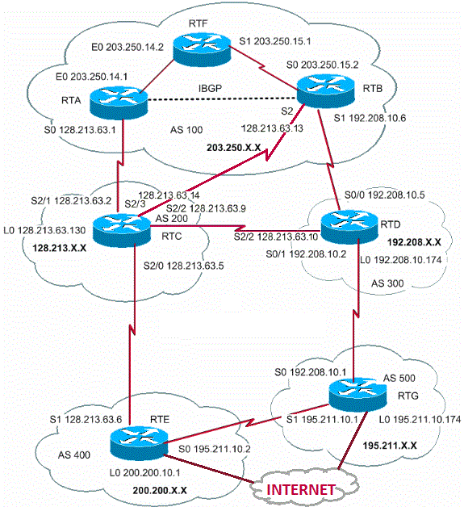Tendo em conta o cenário acima de utilização de BGP, que soluções são possíveis realizar no AS200 de forma a influenciar o percurso do seu tráfego proveniente da Internet para, por exemplo, receber o tráfego via AS 100/RTA?
2. Comente a frase «Com a realização de *prepending* nas rotas enviadas pelo AS100 este consegue garantir que todo o tráfego proveniente da “Internet” entre através do AS200»
3. Se os valores por omissão de WEIGHT for 0 e às rotas recebidas do exterior do AS em RTB for aplicado o WEIGHT 150 e às recebidas do exterior do AS em RTA o WEIGHT 250

* Os datagramas encaminhados por RTB para o IP 192.208.10.174 (RTD) irão passar por RTA
* Os datagramas encaminhados por RTA para o IP 192.208.10.174 (RTD) irão passar por RTB
* Os datagramas encaminhados por RTB para o IP 192.208.10.5 (RTD) não irão passar por RTA #
* Os datagramas encaminhados por RTA para o IP 128.213.63.2 (RTC) não irão passar por RTB #

1. Como é possível o AS400 garantir que o tráfego para o AS100 nunca passe por ele, mesmo que haja ligações que falhem?
2. Dê um exemplo de como usando PBR, apenas no AS100, se poderia influenciar o tráfego entre o AS100 e outros AS.

Basta marcar todas as rotas recebidas e referentes a redes do AS100 com a COMMUNITY = NO-EXPORT o que evitará dar a conhecer a cada um dos AS que se fornece trânsito para o AS100